Ezt is bevállaljuk…
Ismét egy MARB futamon indul a North Racing versenyzője Dredán György, aki számára a 2016 év második fele meghozta a visszatérést a versenypályára. Az Északi régió V. futamán, a Cannabis Mátra Rallyn már bizonyította, hogy nem hiányozhat a futamokról, hiszen a hosszú kihagyás után is a középmezőnyben végezett és sikeresen teljesítette a gyorsokat. Most hétvégén vár rá a 2016. év MARB Északi régió VII. futama, a Gobaldaru Rally Borsodbóta – Sáta szakaszon.
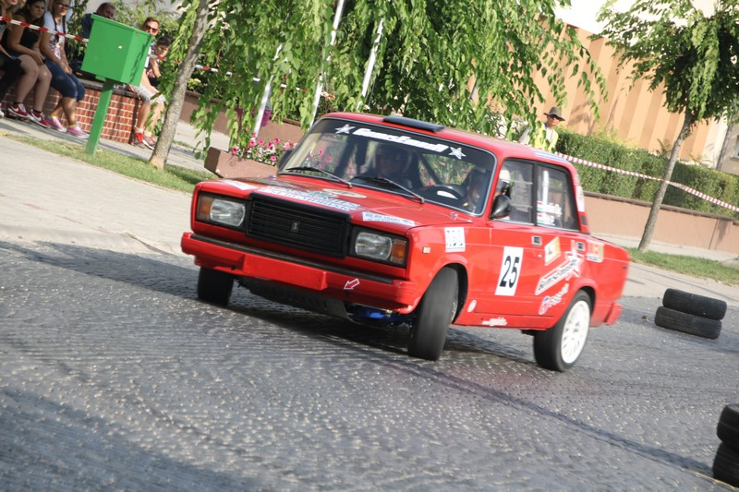
Mennyire ismert számodra ez a szakasz?
Teljesen idegen számomra ez a pálya, olyannyira, hogy még nézőként sem volt kint, tehát az itiner felírásakor fogunk megismerkedni vele. Az igaz, hogy nézegetem az elmúlt években készült belső felvételeket erről a szakaszról és az igazat megvallva, nem nyugtat meg a látvány, hiszen elég tempós és trükkös a pálya, de nem számít ezt is bevállaljuk. Ha már egyszer visszatérés a versenypályára, akkor nem válogatunk, megyünk, ahol tudunk.
Mi történt Ladával Ercsi óta?
Az első futómű teljes felújítása megtörtént, mert már Mátrában sem volt tökéletes és most, hogy azt sem tudom hova megyek, nem árt, ha legalább az autó fel van készítve. Nem beszélve az időjárásról, ahogy elnéztem bármi jöhet, így amilyen gumifajtát össze tudtam szedni, azzal rendelkezünk, így ezt a problémát már ki is lőttük. Jöhet eső, hideg bármi! Illetve cserealkatrészekkel is szépen készülünk a hétvégén, mert el akarom kerülni, hogy emiatt kelljen feladni a versenyt.
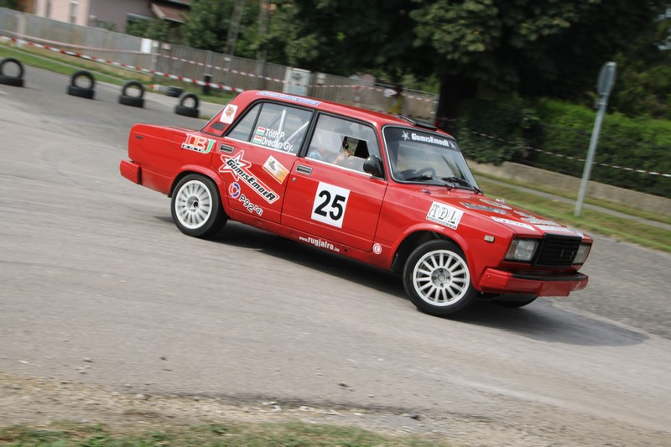
Ki lesz a navigátorod?
Egy lelkes rajongó, Lada őrült, Bacsik Roland fog nekem navigálni. Már régóta kéri, hogy jöhessem velem, így ez a verseny mindkettőnk számára kapóra jött, hiszen én nem találtam navigátort, ő pedig be akart ülni mellém. Várom a versenyt, mert kíváncsi vagyok, hogy milyen lesz a közös munka, de ha feleannyira is jól fogja diktálni az itinert, mint amilyen lelkes, akkor problémamentes lesz a hétvége.
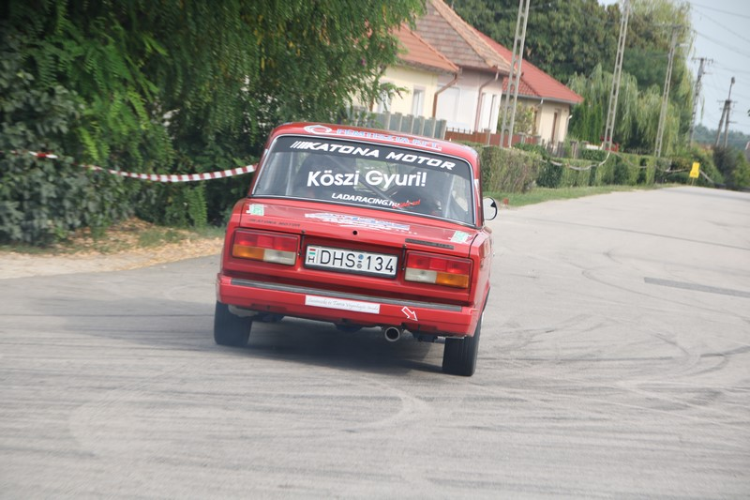
Mire számítasz ezen a versenyen? Mi célod ezen a futamon?
Komoly mezőny jött össze erre a versenyre, így nem tudom, mire számítsak, de az elsődleges cél, hogy épségben beérjünk a célba, ha ez megvan és az abszolútot és a kategóriát is tekintve a középmezőnyben végzünk, akkor minden tekintetben egy sikeres versenynek fogom elkönyvelni a hétvégét. Annyi biztos, hogy már nagyon várom!
Köszönöm a riportot és sok sikert kívánok Nektek!
Partnereink:
P92 RDI Kft., Art Deko Line Kft. – A szín vonala, Formula – Autósportmagazin, Multicash Kft., PRINT Profi, North Racing, Tomi Sütöde Kft. – A barátság összeköt, IEJ Zrt. – Így élj jobban, www.sfemkovacs-lakatos.hu, www.fodoraukcio.hu, Cannabis Energy Drink, Gumicentrum Kft., Centrum Logistic Kft. Göd, Centrum Oil Kft. Göd, Festék Mester Kft., Creditstream Consulting Kft., Hús-Hentesáru Nagykereskedés Malac és Más kft., Stockbauer Tanácsadó Kft., Resistance Kft. – Hegesztéstechnika, Szuromi Racing, C-telep Kft., Gumisember, Moha-Gép Kft., 3DreamSoft – Informatikai Szolgáltató Kft., Clone GSM – mobil szaküzlet, Elektro-Contact Kft., Katona motor, EuroCup, Ász 98 Kft., ShoFruit

Készítette: Multi Work Trade Kft.

